Gantt-Diagramme

## Balkendiagramm zur Projektterminplanung

Das Gantt-Diagramm ist eine Spezialform des Balkendiagramms, das alle Terminplanvorgänge des Projekts graphisch darstellt. Es ist eine der Methoden der Projektplanung, die graphisch die Fortschritte des Projekts darstellt. Es ist auch gleichzeitig ein gutes Kommunikationsmittel zwischen den Projektakteuren.

In einem Gantt-Diagramm werden folgende Elemente angezeigt:

* Sammelvorgänge
* Vorgänge
* Meilensteine
* Aufgaben
* Anordnungsbeziehungen
* Einschränkungen
* Pufferzeiten
* Kritischer Pfad

Der Textteil links enthält in der Regel tabellarisch in Spalten die einzelnen Vorgänge sowie jeweils den zugehörigen Starttermin, Endtermin und die Dauer. Im grafischen Teil rechts visualisieren horizontale Balken Dauer, Start- und Endtermin jedes Vorgangs proportional auf einer Zeitachse. Je länger der Balken, desto länger dauert der Vorgang.  
  
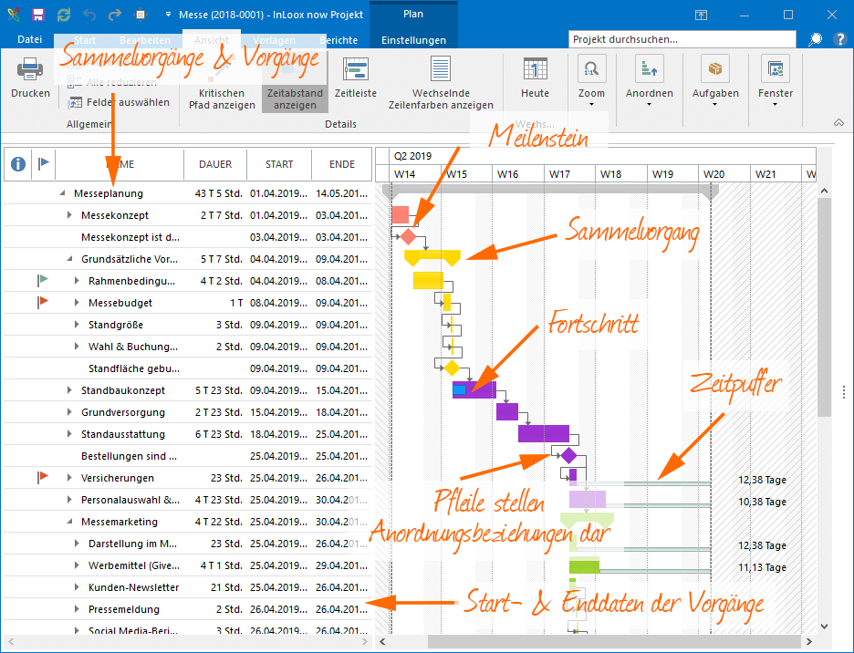

Bild Quelle: <https://www.inloox.de/projektmanagement-glossar/gantt-diagramm/>

Voraussetzung für die Erstellung eines **Gantt-Charts** ist ein bereits ausgearbeiteter Projektstrukturplan. Alle Vorgänge und Untervorgänge müssen bekannt und benannt sein und in eine logische und zeitliche Reihenfolge gebracht werden. In dieser Reihenfolge werden sie dann in das Gantt-Diagramm eingetragen und im Projekt bearbeitet.

Auch der Arbeitszeitkalender, der dem Gantt-Diagramm zugrunde liegen soll, muss vorab bekannt sein. Durch Arbeits- und Nichtarbeitszeiten wird bestimmt, wie lange die einzelnen Vorgänge und damit das Projekt insgesamt dauern. Es macht natürlich einen Unterschied, ob die Arbeitswoche 35 oder 60 Stunden hat, ob Tag und Nacht gearbeitet wird und ob der Samstag als Arbeitstag zählt. Auch die Zahl der Feiertage und Ferien im Projektplan beeinflussen die Projektdauer.

Daneben gibt es zeitliche Einschränkungen, die die Lage eines Balkens im Balkendiagramm bestimmen. Manche Vorgänge müssen an einem bestimmten Tag beginnen oder abgeschlossen sein. Auch „nicht früher als“ und „nicht später als“ sind sehr gebräuchlich. Wenn beispielsweise für einen bestimmten Tag eine Kundenpräsentation angesetzt ist, dann sollten die Vorbereitungen tunlichst nicht später als zu diesem Tag abgeschlossen sein.

In einem Gantt-Chart werden sowohl logische, als auch zeitliche Verknüpfungen zwischen den Vorgängen dargestellt. Deshalb sollte man auch Anordnungsbeziehungen bei der Erstellung des Gantt-Diagramms mit einbeziehen, z.B. mit der klassischen Ende-Anfang-Beziehung. Beispiel: Sobald die Druckdatei vom Grafiker fertiggestellt wurde, kann sie an die Druckerei übergeben werden. Verzögert sich jedoch die Fertigstellung der Druckdatei, dann würde sich im Fall einer logischen Anordnungsbeziehung auch die Übergabe der Datei automatisch entsprechend nach hinten verschieben. Ein festes Datum dagegen müsste manuell korrigiert werden.

Meilensteine

## Wichtige Zwischenergebnisse im Projekt

Ein Meilenstein stellt ein wichtiges Zwischenziel in einem Projekt dar und unterteilt einen Projektplan in mehrere Etappen. Wenn ein Meilenstein zeitlich durch ein Datum definiert ist, so wird er häufig Terminmeilenstein genannt. Damit wird sicher gestellt, dass Etappen einen bestimmten zeitlichen Rahmen nicht überschreiten und z.B. Liefertermine oder Abgabetermine eingehalten werden.

Der **Projektleiter** kann mittels Meilensteinen die Etappen oder Teilprojekte gut überwachen und hat damit den zeitlichen Rahmen das Gesamtprojekts immer unter Kontrolle. Dabei hilft dem Projektmanager die Meilensteintrendanalyse. Sie untersucht die Verschiebung der Meilensteine im Projekt und gibt damit Auskunft darüber, ob Teilprojekte im Zeitplan liegen oder ob z.B. durch deren Verzögerung die Zeitplanung des gesamten Projektplans gefährdet ist.

Arbeitspaket - Aufgaben

## Die gebündelte Leistung eines Teammitglieds

Das Arbeitspaket umfasst die Leistung, die eine Person oder eine Arbeitsgruppe unter vereinbartem Aufwand und zu einem festgelegtem Termin liefern muss. Es enthält eine klare Spezifikation, was Inhalt, Resultat, Start- und Endzeitpunkt angeht sowie eine Aufwands- und Kostenschätzung. Arbeitspakete beinhalten einzelne Elemente und Aufgaben, die aus Sicht der Projektleitung aber nicht beachtet werden. Es herrscht immer eine genaue Zuordnung zu einem Projekt oder zu einer bestimmten Projektphase. Projektmanager stellen das Arbeitspaket als Verbindung zwischen Projektstrukturplan und Ablaufplänen dar, weshalb in der Praxis häufig auch von einem Vorgang gesprochen wird. Dabei gibt es die Möglichkeit das Arbeitspaket als eigenen Vorgang zu sehen oder es in kleinere Vorgänge zu zerlegen. Der erfolgreiche Abschluss eines Arbeitspaketes wird innerhalb des Projekts als Ereignis betrachtet.

Zeitpuffer

## Spielraum für unerwartete Projektereignisse

Ein Puffer ist ein Spielraum für außerplanmäßige Situationen und wird im Projektmanagement häufig mit der Zeitplanung assoziiert. Dabei kann es sich um einen zeitlichen, finanziellen oder qualitativen Puffer handeln, d.h. man hat zusätzliche Zeit, Geld oder Leute für schwierige Projektphasen zur Verfügung. Puffer können entweder dem ganzen Projekt zugeordnet werden oder einzelnen ProjektphasenundVorgängen (Arbeitspakete).

Zeitpuffer werden im Projekt oft mit zeitlichen Einschränkungen kombiniert, um trotz strikter Planung etwas Flexibilität zu schaffen. Vorgänge, die auf keinen Fall Verzögerungen haben dürfen, werden im Projektplan auf dem kritischen Pfad angezeigt (z.B. im Gantt-Diagramm oder Netzplan).

Kritischer Pfad im Projekt:

## Der kritische Pfad ist die längste Kette von Vorgängen, bei denen es keine Verzögerungen geben darf

Als kritischen Pfad bezeichnet man in einem Projektplan die längste Kette von Vorgängen und Meilensteinen, bei denen es keinen Puffer gibt. Der Begriff stammt aus der Netzplantechnik, wo man einen Projektplan als logische und zeitliche Verkettung von Vorgängen versteht.

* Der kritische Pfad bestimmt die Mindestprojektdauer.
* Die Vorgänge und Meilensteine auf dem kritischen Pfad hängen zeitlich und/oder logisch voneinander ab.
* Die Elemente auf dem kritischen Pfad haben allesamt keine zeitlichen Reserven. Sie müssen pünktlich fertig werden, sonst ist die geplante Projektdauer gefährdet.
* Die Methode des kritischen Pfades (auch CPM, Critical Path Method, genannt) dient dazu, Engpässe im Projekt aufzuzeigen.